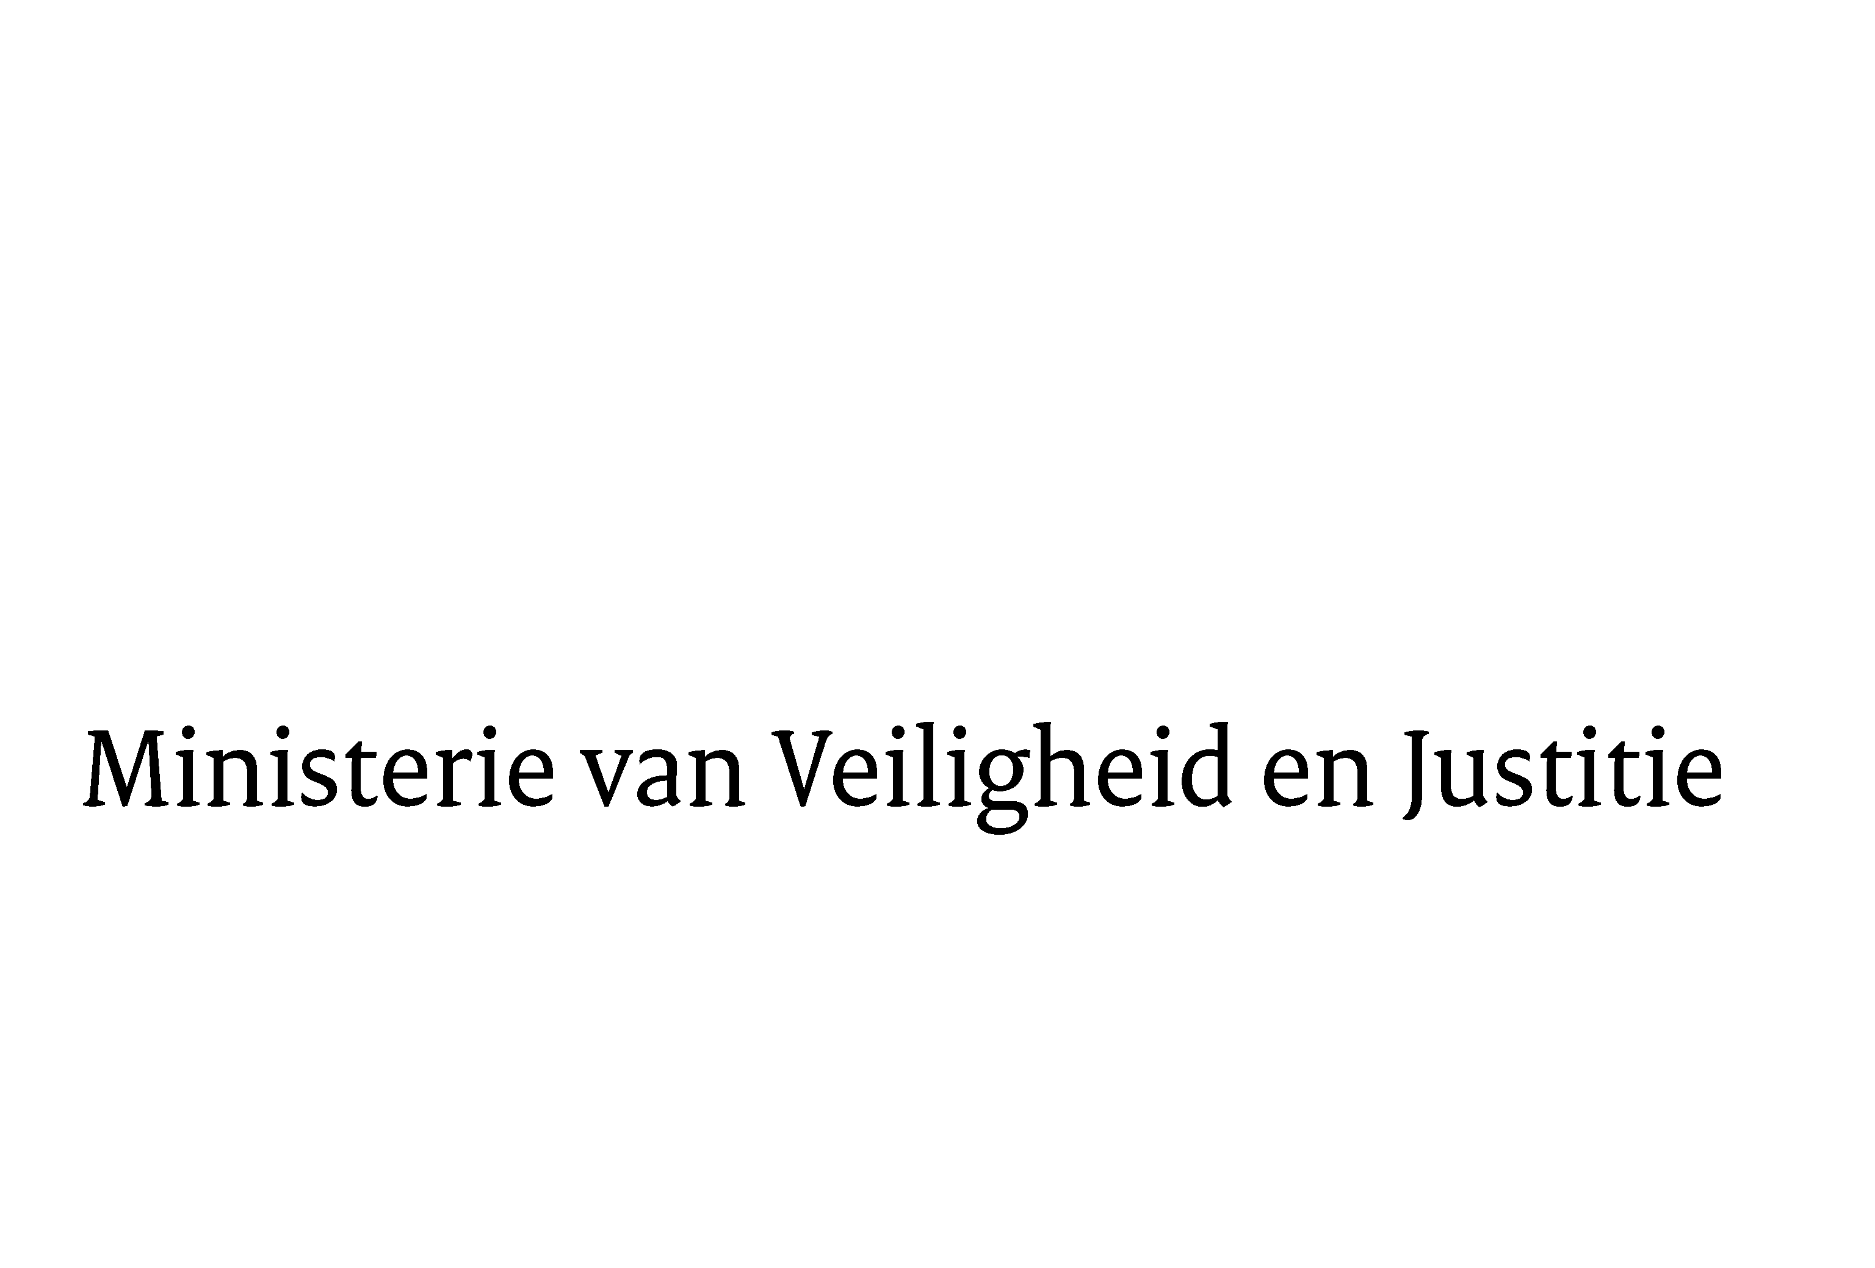
> Retouradres Postbus 20301 2500 EH Den Haag
Kabinet der Koningin

Datum | 30 juni 2011
Onderwerp | Nader rapport inzake het voorstel van wet tot wijziging van de Opiumwet in verband met de strafbaarstelling van handelingen ter voorbereiding of vergemakkelijking van illegale hennepteelt

Directie Wetgeving
sector straf- en sanctierecht

Schedeldoekshaven 100
2511 EX Den Haag
Postbus 20301
2500 EH Den Haag
www.rijksoverheid.nl/venj

Contactpersoon
M.A.C.L.M. Bonn
Raadadviseur

T 070 370 66 32
m.bonn@minjus.nl

Ons kenmerk
5697031/11/6

Bij beantwoording de datum en ons kenmerk vermelden. Wilt u slechts één zaak in uw brief behandelen.

Blijkens de mededeling van de Directeur van Uw kabinet van 12 april 2011, nr. 5690734/11/, machtigde Uwe Majesteit de Afdeling advisering van de Raad van State zijn advies inzake het bovenvermelde voorstel van wet rechtstreeks aan mij te doen toekomen. Dit advies, gedateerd 27 mei 2011, nr. W03.11.0109/II, bied ik U hierbij aan.

Het is verheugend dat de Raad van State de strekking van het wetsvoorstel onderschrijft. De door de Afdeling gemaakte opmerkingen met betrekking tot artikel 46 Sr en de te verwachten ontwikkeling van de growshops geven mij aanleiding het volgende op te merken.

1. Verhouding tot strafbare voorbereiding in artikel 46 Sr
Ten aanzien van de verhouding tussen artikel 46 Sr en het voorgestelde artikel 11a in het algemeen wijs ik erop, dat artikel 11a Opiumwet gezien dient te worden als een species van artikel 46 Sr.

a. “Ernstige reden om te vermoeden”
De door de Afdeling gemaakte opmerkingen hebben mij aanleiding gegeven tot een nadere uiteenzetting in de memorie van toelichting over de gemaakte keuzes.

- Ruimten
Aan de suggestie om artikel 11a aan te vullen met ruimten is gevolg gegeven, omdat dit in elk geval in het kader van de bestrijding van de illegale hennepteelt inderdaad een zeer passende aanvulling is.

2. Wijziging bedrijfsvoering
In de memorie van toelichting is uitgebreider stil gestaan bij de mogelijke ontwikkelingen in de bedrijfstak van de growshops kunnen door maken na invoering van het voorgestelde artikel 11a.

De redactionele opmerking heeft aanleiding gegeven tot aanpassing van de considerans van het wetsvoorstel.

Ik moge U verzoeken het hierbij gevoegde gewijzigde voorstel van wet en de gewijzigde memorie van toelichting aan de Tweede Kamer der Staten-Generaal te zenden.

De Minister van Veiligheid en Justitie,

I.W. Opstelten

